東海大學附屬實驗高級中學101學年度
第2學期 生涯 議題融入教學
高中物理 科 學習單 一年 班 號 姓名
物理科的精要之處乃在於「平衡」、「守恆」與「工具」等概念，而個人在生涯發展方面，如果能懂得「均衡地」發展自己各方面的能力，用自己「已具備」的智能去找到「最適切的工作」，那麼一生將過得幸福而有成就。以下的問題乃是為了引導您更進一步探索自我，以了解目前最適合自己的職業類型，來提醒自己在求學過程中更加注意關於這方面職業所需具備的能力之培養。以下問題，請您儘可能就自己所知來回答：
- 根據週記所寫「我的興趣」，請您思考一下自己比較傾向[意念]活動，還是[資料]處理？根據簡報所給的尺標請給自己一個分數。

- 根據週記所寫「我的專長」，請您思考一下自己比較傾向[人]的接觸，還是[物]的接觸？根據簡報所給的尺標請給自己一個分數。

- 根據簡報所附「生涯興趣的潛在結構圖」，請您再檢視一下自己的興趣落點與人格特質落點。請問您適合哪一類型的工作？請您具體地挑出自己有意願從事的工作職場？
(1)
(2)

- 往後的求學過程，您比較需要注意哪方面能力的培養？

- 請您舉出至少3個關於「職業類別介紹」或「求才」的「網站名稱」與「網址」資料。（提示：可以從生涯融入教學簡報的參考資料出發搜尋）請寫在背面。
- 您覺得這個活動是否對於您的「自我覺察」、「生涯覺察」有所幫助？請您給一個分數：1完全沒有2一點點3有些大概4很有幫助。

最後，感謝您的用心填寫！
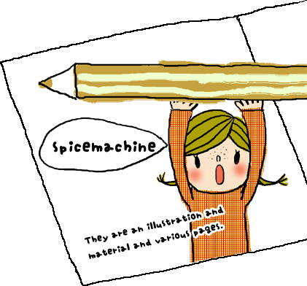
老師回饋意見：

